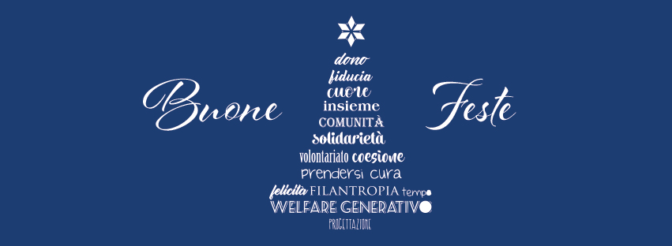
Si informa che l'ufficio della Fondazione sarà chiuso per le festività natalizie dal 24 dicembre 2018 al 4 gennaio 2018.
Le attività riprenderanno regolarmente lunedì 7 gennaio.
Per qualsiasi informazione, vi preghiamo di inviare una e-mail a info@fondazioneticinoolona.it con tutte le vostre domande: vi risponderemo al rientro.
Buon Natale e felice anno nuovo a tutti!

